9주차 예비보고서

전공 : 컴퓨터공학 학년 : 2학년 학번 : 20151616 이름 : 최승환

1. 테트리스 frame 프로그램 파일을 미리 읽어보고 (부록1 ncurses 라이브러리 포함) 테트리스 게임의 flow chart를 자세히 작성하시오. 그리고 테트리스 게임을 구상하는 각 함수의 기능에 대해서 설명하시오.

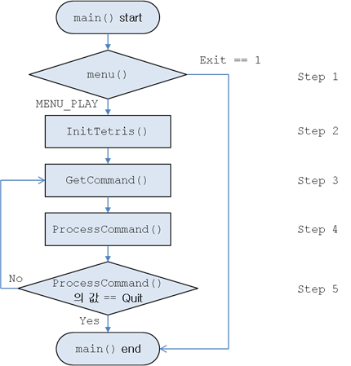

InitTetris(); - 테트리스의 모든 global 변수를 초기화 해준다.

GetCommand(); - 테트리스와 관련된 키입력을 받는다.

ProcessCommand(); - GetCommand로 입력받은 command에 대한 동작을 수 행한다.

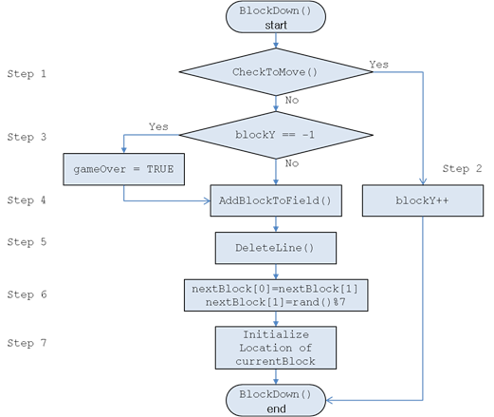

BlockDown(int sig); - 블록이 1초마다 한 칸씩 내려가도록 호출되는 함수

CheckToMove(char f[HEIGHT][WIDTH],int currentBlock,int blockRotate,int blockY, int blockX); - 입력된 움직임이 가능한지를 판단해주는 함수

DrawChange(char f[HEIGHT][WIDTH],int command,int currentBlock,int blockRotate,int blockY,int blockX); - 테트리스에서 command에 의해 바뀐 부분만 다시 그려 준다.

DrawField(); - 테트리스의 블록이 쌓이는 field를 그려준다.

void AddBlockToField(char f[HEIGHT][WIDTH],int currentBlock,int blockRotate,int blockY,int blockX); - 떨어지는 블록을 field에 더해준다.

int DeleteLine(char f[HEIGHT][WIDTH]); -완전히 채워진 Line을 삭제하고 점수를 매겨준다.

void gotoyx(int y,int x); - 커서의 위치를 입력되 x,y의 위치로 옮겨준다.

void DrawNextBlock(int \*nextBlock); - 테트리스의 화면 오른쪽 상단에 다음 나올 블록을 그려준 다.

void PrintScore(int score); - 테트리스의 화면 오른쪽 하단에 Score를 출력한다.

void DrawBox(int y,int x,int height,int width); - 해당 좌표(y,x)에 원하는 크기의 box를 그린다.

void DrawBlock(int y,int x,int blockID,int blockRotate,char tile); - 해당 좌표에 원하는 모양의 블록을 그린다.

void DrawShadow(int y,int x,int blockID,int blockRotate); - 블록이 떨어질 위치를 미리 보여준다.

void play(); - 테트리스 게임을 시작한다.

char menu(); - 메뉴를 보여준다.

void createRankList(); - rank file로부터 랭킹 정보를 읽어와 랭킹 목록을 구성한 다.

void rank(); - 화면에 랭킹 기록들을 보여준다.

void writeRankFile(); - rank file을 생성한다.

void newRank(int score); - 새로운 랭킹 정보를 추가한다.

int recommend(RecNode \*root); - 추천 블록 배치를 구한다.

void recommendedPlay(); - 추천 기능에 따라 블록을 배치하여 진행하는 게임을 시작 한다.

2. 실습시간에 구현할 5가지 함수들에 대한 간단한 pseudo code를 제시하시오.

1. int CheckToMove(){

if (이동이 가능한지 확인)

return 1;

else

return 0;

}

2. DrawChange(){

switch (blockRotate) {

블록의 위치마다 위치를 저장

}

변화한 위치 출력

}

3. void BlockDown(){

AddBlockToField();

for (int i=0; i< 블록의 y좌표; ++i){

if　(한 줄이 다 채워졌을 경우)

DeleteLine();

}

current block := next block

update score

display

}

4.void AddBlockToField(){

switch (blockRotate){

블록 모양마다 공간을 지정

}

지정한 결과를 출력

}

5. int DeleteLine(){

line clear

for (int i=y; 0<=i ; i--)

}